Дорогие друзья!
Коллектив преподавателей и учащихся Минского финансово-экономического колледжа приветствует Вас на гостеприимной белорусской земле. Спортивные соревнования между финансово – экономическими средними специальными учебными заведениями начали проводиться еще тогда, когда мы жили в единой стране. Сегодня нас разделяют границы, но добрая традиция продолжается: ежегодно проводятся спортивные состязания, в них включаются новые команды.
Спорт не только воспитывает характер, закаляет и укрепляет каждого. Он позволяет почувствовать плечо друга в трудную минуту, достичь взаимопонимания, расширить границы познания мира.
В нынешнем ХVI Новогоднем международном турнире, который проводится с 19 по 23 декабря, встречаются команды:
- Московского финансового колледжа
- Санкт–Петербургского финансово–экономического колледжа
- Юрьев–Польского финансово–экономического колледжа
- Минского финансово–экономического колледжа
- Минского государственного машиностроительного колледжа
- Минского государственного архитектурно-строительного колледжа

Желаем Вам успехов в спортивной борьбе, новых интересных знакомств и ярких впечатлений от посещения города-героя Минска.

Оргкомитет Новогоднего турнира.
2006 г.
Министерство финансов Республики Беларусь
Минский финансово-экономический колледж



ПРОГРАММА
XVI
МЕЖДУНАРОДНОГО НОВОГОДНЕГО ТУРНИРА ПО БАСКЕТБОЛУ И ВОЛЕЙБОЛУ
СРЕДИ УЧЕБНЫХ ЗАВЕДЕНИЙ РОССИИ И РЕСПУБЛИКИ БЕЛАРУСЬ

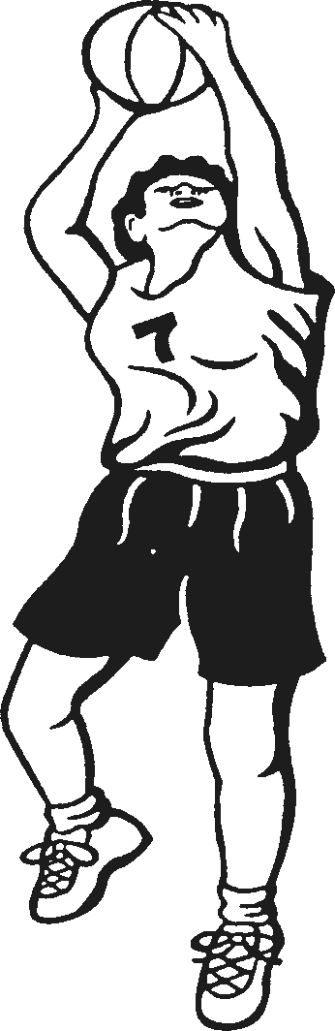

МИНСК 2006

19 декабря
№ п/п | Время | Мероприятия | Место проведения | Ответственный
1. | 13⁰⁰ - 16⁰⁰ | Экскурсия по городу | г. Минск | Сафронов И.Г.,  кураторы делегаций
2. | 16⁴⁵  18⁰⁰ | Спортивные игры:  Баскетбол (девушки):  МФЭК – РДК  Волейбол (юноши):  МГМК – МГАСК | Спортзал,  Кульман,18 | Чернецкий А.К.

20 декабря
№  п/п | Время | Мероприятия | Место проведения | Ответственный
1. | 11⁰⁰ | Совещание оргкомитета с представителями делегаций | Кульман,18 | Чернецкий А.К.
2. | 12⁰⁰ | Торжественное открытие турнира | Спортзал  Кульман,18 | Басалаева Н.А.  Чернецкий А.К.
3. | 12³⁰  13⁴⁵  15⁰⁰  17³⁰  19⁰⁰ | Спортивные игры:  Баскетбол (юноши):  МФЭК – Москва  Баскетбол (девушки):  Москва – МФЭК  Баскетбол (юноши):  Ю.Польской – Санкт-Петербург  Волейбол (девушки):  МФЭК– Санкт-Петербург  Волейбол (юноши):  МФЭК – МГМК | Спортзал,  Кульман,18 | Чернецкий А.К.

21 декабря
№ п/п | Время | Мероприятия | Место проведения | Ответственный
1. | 8⁰⁰ | Экскурсия для гостей | д. Строчицы | Басалаева Н.А.
2. | 8⁰⁰ | Экскурсия для гостей | д. Дудудки | Басалаева Н.А.
3. | 14⁴⁵  16⁰⁰  17³⁰  19¹⁵ | Спортивные игры:  Баскетбол (юноши):  Санкт-Петербург – Москва  МФЭК – Ю.Польской  Волейбол (девушки):  МФЭК – Москва  Волейбол (юноши):  МФЭК – МГАСК | Спортзал,  Кульман,18 | Чернецкий А.К.

22 декабря
№  п/п | Время | Мероприятия | Место проведения | Ответственный
1. | 10⁰⁰  11¹⁵  12³⁰  14⁰⁰ | Спортивные игры:  Баскетбол (юноши)  Москва – Ю.Польской  Баскетбол (девушки)  РДК – Москва  Баскетбол (юноши)  МФЭК – Санкт-Петербург  Волейбол (девушки):  Санкт-Петербург – Москва | Спортзал,  Кульман,18 | Чернецкий А.К.
2. | 15³⁰ | Закрытие турнира,  награждение команд | Спортзал,  Кульман,18 | Чернецкий А.К.  Басалаева Н.А.
3. | 17³⁰ | Вечер отдыха для команд |  | Чернецкий А.К.  Басалаева Н.А.
23 декабря
№ п/п | Время | Мероприятия | Место проведения | Ответственный
1. |  | Отъезд участников |  | Чернецкий А.К.

